## Casos de uso detallados, prototipos de interfaz y casos de prueba

**Registrar una cuenta.**

**Responsable:** Narciso Isaac Eugenio Aceves

1.- Detalles del Caso de Uso

Actor:Cliente

DIAGRAMA DE CASO DE USO

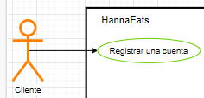

**Descripción:** Permite al usuario(Cliente) crear una cuenta para hacer uso del sistema.

**Precondiciones:** El sistema está en funcionamiento.

**FLUJO NORMAL DE EVENTOS**

|  |  |
| --- | --- |
| **Cliente** | **Sistema** |

|  |  |  |  |
| --- | --- | --- | --- |
| **Paso** | **Acción** | **Paso** | **Acción** |
| 1 | Dar Click en el Botón en “Crear cuenta” | 2 | Despliega campos para capturar nombre completo,  correo electrónico, contraseña, dirección y teléfono. |
| 3 | Llena los campos y da click en “continuar” | 4 | Si los campos fueron llenados correctamente se manda un correo de verificación de e-mail |
|  |  | 5 | Se crea la cuenta adecuada pero la mantiene marcada como preliminar |
| 7 | Verifica su email en no más de 24hrs a partir de cuándo se envió el correo de verificación | 6 | Se muestra un mensaje con instrucciones de verificar usando el correo para terminar el registro |

**FLUJO ALTERNATIVO DE EVENTOS**

|  |  |
| --- | --- |
| **Nombre** | **Acción** |
| El cliente no escribe un correo con @ o ya asociado a otra cuenta | El sistema muestra el mensaje “correo inválido u ocupado” al dar click en “continuar” |
| El cliente no llena todos los campos pedidos | El sistema muestra el mensaje “necesitas llenar todos los campos” al dar click en “continuar” |
| El cliente no da click en continuar | El sistema no hace nada |

**FLUJO EXCEPCIONAL DE EVENTOS**

|  |  |
| --- | --- |
| **Nombre** | **Acción** |
| El cliente no verifica el correo | El sistema aborta la creación de cuenta y borra la cuenta preliminar. |

**Poscondiciones:** El cliente crea una cuenta exitosamente y es capaz de usar la contraseña y correo para hacer uso del sistema como establecido.

**Iniciar Sesión.**

**Responsable:** Mario Navarrete Baltazar

1.-Detalles del Caso de Uso

Actor:Cliente

DIAGRAMA DE CASO DE USO

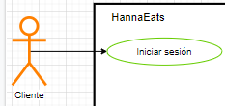

**Descripción:Permite al usuario(Cliente) iniciar sesión.**

**Precondiciones:Tener una cuenta registrada.**

**FLUJO NORMAL DE EVENTOS**

|  |  |
| --- | --- |
| **Cliente** | **Sistema** |

|  |  |  |  |
| --- | --- | --- | --- |
| **Paso** | **Acción** | **Paso** | **Acción** |
| 1 | Dar Click en el Botón en “Iniciar sesión” | 2 | El sistema despliega campos para capturar el correo y contraseña previamente registrados. |
| 3 | El usuario llena los campo con su correo y contraseña y da click en “iniciar sesión” | 4 | Valida si el correo tiene @ y si el correo se encuentra registrado y si la contraseña coincide con el correo ingresado. |

**FLUJO ALTERNATIVO DE EVENTOS**

|  |  |
| --- | --- |
| **Nombre** | **Acción** |
| El usuario ingresa un correo no registrado o sin @ | El sistema despliega un mensaje diciendo”correo inválido o inexistente” |
| El usuario ingresa una contraseña incorrecta | El sistema despliega un mensaje “Contraseña incorrecta” |

**FLUJO EXCEPCIONAL DE EVENTOS**

|  |  |
| --- | --- |
| **Nombre** | **Acción** |
| Ocurre un error con el servidor al momento de iniciar sesión | Aborta el proceso y sugiere que intente mas tarde |

**Poscondiciones:** El usuario(cliente) inicia sesión exitosamente y le permite ver el menú del restaurante, y así realizar pedidos.

**Cerrar Sesión.**

**Responsable:**  Jose Gilberto Lopez Garcia

1.- Detalles del Caso de Uso

Actor: Cliente

DIAGRAMA DE CASO DE USO

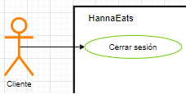

**Descripción:** Permite al usuario(Cliente) cerrar su sesión actual si así lo desea.

**Precondiciones:** Haber iniciado sesión previamente.

**FLUJO NORMAL DE EVENTOS**

|  |  |
| --- | --- |
| **Cliente** | **Sistema** |

|  |  |  |  |
| --- | --- | --- | --- |
| **Paso** | **Acción** | **Paso** | **Acción** |
| 1 | Dar Click en el Botón en “Cerrar Sesión” | 2 | El sistema Cierra la sesión actual del usuario |
|  |  | 3 | El sistema redirige al usuario a la página de “Iniciar Sesión” |

**FLUJO ALTERNATIVO DE EVENTOS**

|  |  |
| --- | --- |
| **Nombre** | **Acción** |
| El usuario no da click en el Botón “Cerrar Sesión” | El sistema no realiza ninguna acción. |

**FLUJO EXCEPCIONAL**

|  |  |
| --- | --- |
| **Nombre** | **Acción** |
| Se acaba el tiempo de espera para realizar alguna acción | Se mostrará un mensaje de error al usuario diciendo “Ha habido un problema en el sistema intentelo mas tarde” |

|  |  |
| --- | --- |
| **Nombre** | **Acción** |
| El usuario pierde la conexión a los servicios de red | Se mostrará un mensaje de error al usuario diciendo “Conexión interrumpida vuelva a intentarlo” |
| El usuario no tiene conexión a internet | Se muestra una página con un error diciendo que : Usted a perdido la conexión a internet, intente mas tarde |

**Gestionar un carrito de compras.**

**Responsable:** Narciso Isaac Eugenio Aceves

1.- Detalles del Caso de Uso

Actor:Cliente

DIAGRAMA DE CASO DE USO

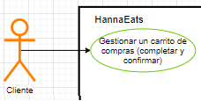

**Descripción:** Para crear una orden permite al cliente acceso y permisos para administrar un carrito de compras con el cual llevar un control de los artículos en la orden.

**Precondiciones:** El cliente debe contar con una sesión válida en una cuenta de cliente iniciada y navegar a crear orden.

**FLUJO NORMAL DE EVENTOS**

|  |  |
| --- | --- |
| **Cliente** | **Sistema** |

|  |  |  |  |
| --- | --- | --- | --- |
| **Paso** | **Acción** | **Paso** | **Acción** |
| 1 | Navegar a la sección crear orden | 2 | Se crea un carrito vacío |
| A0 | Selecciona un artículo del menú | A1 | Se agrega al carrito el artículo adecuado |
| B0 | Da click en el icono de un carrito de compras | B1 | Se muestra una vista del carrito con nombres de los artículos, precios y subtotal |
| B2 | Presiona “quitar de carrito” en un artículo | B3 | Se remueve el artículo del carrito |
| C | Presiona “continuar comprando” | C1 | Se oculta la vista del carrito |
| 3 | Presiona “terminar de comprar” | 4 | Se muestra la vista del carrito |
| 5 | Presiona “crear orden” | 6 | Se pasa a crear una orden |

**FLUJO ALTERNATIVO DE EVENTOS**

|  |  |
| --- | --- |
| **Nombre** | **Acción** |
| El cliente intenta 5 con un carrito vacío | El sistema muestra un mensaje “Esta no es una orden válida” |

**FLUJO EXCEPCIONAL DE EVENTOS**

|  |  |
| --- | --- |
| **Nombre** | **Acción** |
| El cliente se sale de la sección crear orden de la página | El sistema borra el carrito de compras. |
| El cliente cierra sesión | El sistema borra el carrito de compras. |

**Poscondiciones:** El cliente, habiendo elegido los artículos que conforman su orden y con un carrito válido, pasa a crear una orden adecuada y el carrito se borra.

**Crear una orden**

**Responsable:** Mario Navarrete Baltazar

1.-Detalles del Caso de uso

Actor:Cliente

DIAGRAMA DE CASO DE USO

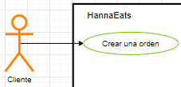

**Descripción**:El cliente crea una orden

**Precondiciones:** Haber iniciado sesión previamente y haber agregado los alimentos al carrito

**FLUJO NORMAL DE EVENTOS**

|  |  |
| --- | --- |
| **Cliente** | **Sistema** |

|  |  |  |  |
| --- | --- | --- | --- |
| **Paso** | **Acción** | **Paso** | **Acción** |
| 1 | El usuario una vez revisado su carrito da click “ en el botón ordenar” | 2 | El sistema despliega un mensaje “de que la orden fue creada” |

**FLUJO ALTERNATIVO DE EVENTOS**

|  |  |
| --- | --- |
| **Nombre** | **Acción** |
| El usuario no confirma la acción de crear orden | El sistema no realiza ninguna acción., más que cerrar la ventana emergente |

**FLUJO EXCEPCIONAL**

|  |  |
| --- | --- |
| **Nombre** | **Acción** |
| Se acaba el tiempo de espera para realizar alguna acción | Se mostrará un mensaje de error al usuario diciendo “Ha habido un problema en el sistema intentelo mas tarde” |

|  |  |
| --- | --- |
| **Nombre** | **Acción** |
| El usuario pierde la conexión a los servicios de red | Se mostrará un mensaje de error al usuario diciendo “Conexión interrumpida vuelva a intentarlo” |

**Poscondiciones:** La orden se crea con éxito y el usuario recibe un mensaje de que su orden está preparándose.

**Calificar una orden.**

**Responsable:** Narciso Isaac Eugenio Aceves

1.- Detalles del Caso de Uso

Actor:Cliente

DIAGRAMA DE CASO DE USO

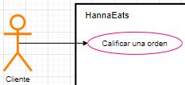

**Descripción:** Después de haberse completado una orden, se proporciona al cliente un medio para evaluar su experiencia con el servicio y su orden (usando estrellas).

**Precondiciones:** El cliente debe haber realizado una orden y el repartidor haberla marcado como terminada. No debe haber pasado más de 24 horas después del fin de la orden a calificar

**FLUJO NORMAL DE EVENTOS**

|  |  |
| --- | --- |
| **Cliente** | **Sistema** |

|  |  |  |  |
| --- | --- | --- | --- |
| **Paso** | **Acción** | **Paso** | **Acción** |
| 2 | Dar click en el vínculo dentro del correo | 1 | Enviar un correo al cliente con un hipervínculo para evaluar la orden e instrucciones |
| 4 | Interactuar con los sliders hasta tener la calificación deseada expresada | 3 | Mostrar la vista de calificación con las categorías Comida, Servicio, Tiempo. Cada una con un slider que muestra estrellas |
| 5 | Da click en “terminar” | 6 | Se guarda la calificación. |
|  |  | 7 | Se remueve el acceso a la encuesta enviada y vínculo. |

**FLUJO ALTERNATIVO DE EVENTOS**

|  |  |
| --- | --- |
| **Nombre** | **Acción** |
| El cliente se sale de la página de encuesta | El sistema no hace nada |
| El cliente no interactúa con un slider | Se interpreta como 5/5 estrellas |

**FLUJO EXCEPCIONAL DE EVENTOS**

|  |  |
| --- | --- |
| **Nombre** | **Acción** |
| Pasan más de 24 horas desde que se terminó la orden. | El sistema remueve el acceso a la encuesta enviada y vínculo.. |

**Poscondiciones:** Se agrega a la base de datos una calificación asociada a la orden en cuestión.

**Guardar y modificar direcciones**

**Responsable:** Mario Navarrete Baltazar

1.-Detalles del caso de uso

Actor:Cliente

DIAGRAMA DE CASO DE USO

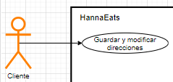

**Descripción:**El cliente puede guardar y modificar direcciones

**Precondiciones:**Iniciar sesión.

**FLUJO NORMAL DE EVENTOS**

|  |  |
| --- | --- |
| **Cliente** | **Sistema** |

|  |  |  |  |
| --- | --- | --- | --- |
| **Paso** | **Acción** | **Paso** | **Acción** |
| 1 | Dar Click en el Botón en “Perfil” | 2 | El sistema despliega diferentes opciones incluyendo la de “configuración” |
| 3 | El cliente da click en el botón “configuración” | 4 | El sistema despliega la pestaña de ubicaciones guardadas |
| 5 | El usuario da click en una de ellas si desea modificarlas o da click en el botón de más si desea agregar una nueva | 6 | El sistema le pide que capture los datos |
| 7 | El usuario captura los datos y le guardar | 8 | El sistema guarda las modificaciones |

**FLUJO ALTERNATIVO DE EVENTOS**

|  |  |
| --- | --- |
| **Nombre** | **Acción** |
| El usuario no hace nada | El sistema cierra la ventana |
| El usuario se sale de la ventana sin haber guardado los cambios | El sistema despliega un mensaje diciendo que los cambios no se han guardado si desea salir aún así explícitamente diciendo que si se sale los cambios no se guardarán. |

**FLUJO EXCEPCIONAL**

|  |  |
| --- | --- |
| **Nombre** | **Acción** |
| Ocurre un error en el servidor al guardar la modificación | El sistema despliega un error de “ups algo salió mal, intentar más tarde” |

**Poscondiciones:** La nueva dirección del cliente es guardada con éxito.

***Página de inicio***

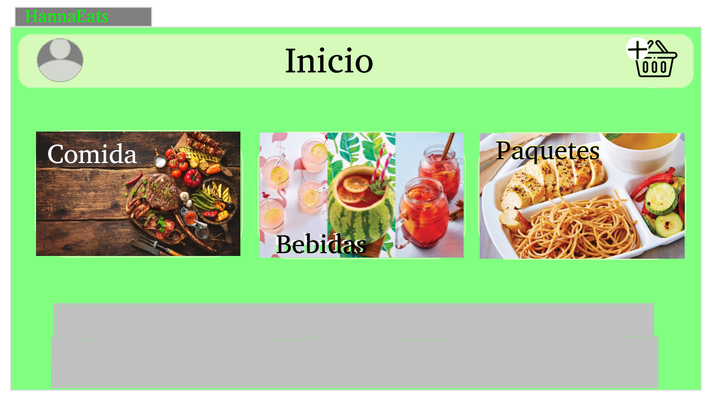

Oscar Fernando Millán Pimentel, 01/03/2020

***Página de inicio de sesión***

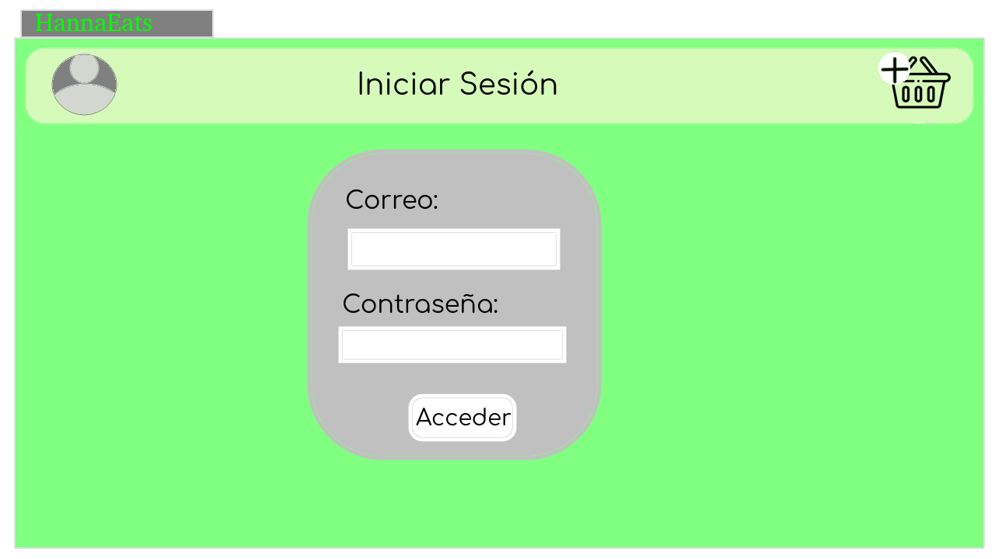

Oscar Fernando Millán Pimentel, 01/03/2020

***Página de cierre de sesión***

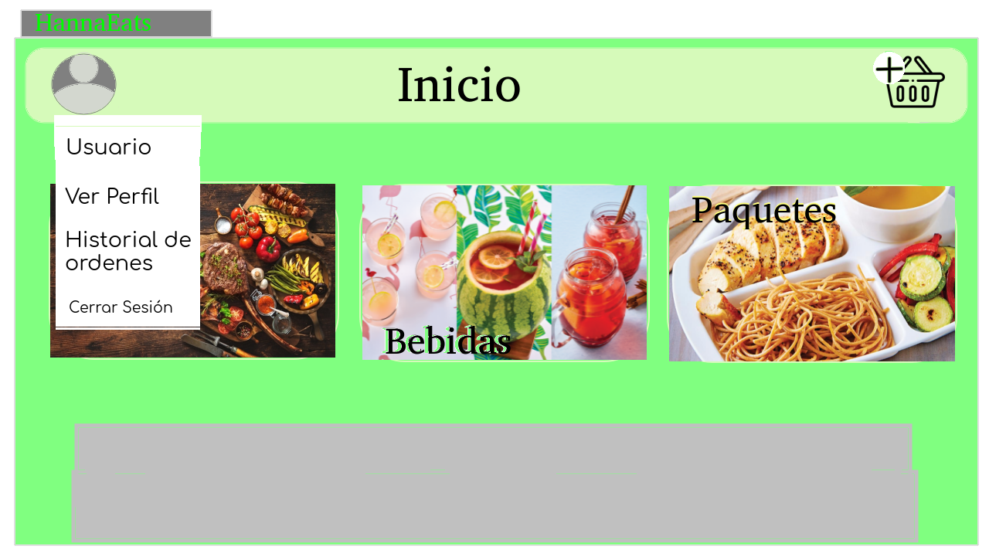

Oscar Fernando Millán Pimentel, 01/03/2020

***Página de Carrito de compra***

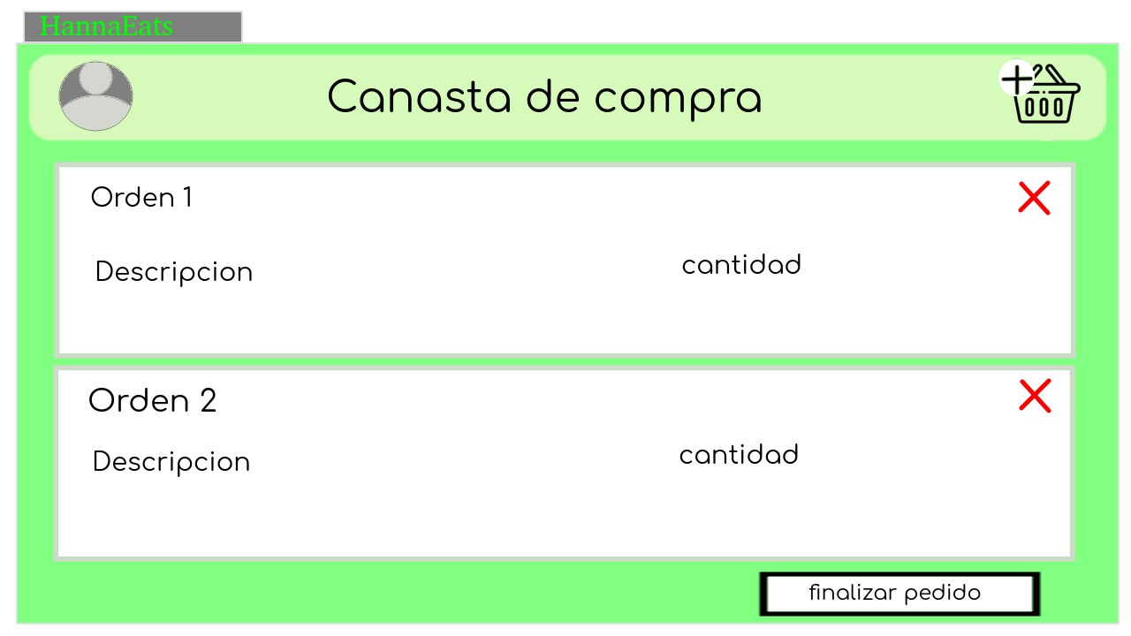

Oscar Fernando Millán Pimentel, 01/03/2020

***Página de registro de cuenta***

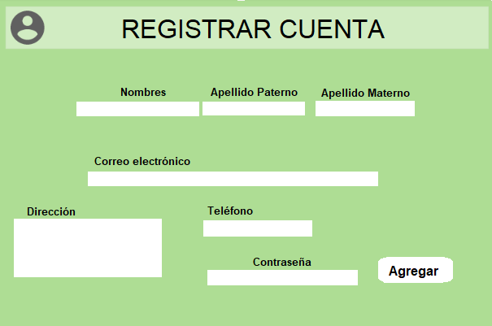

Narciso Isaac Eugenio Aceves, 05/03/2020

***Página de Calificar Orden***

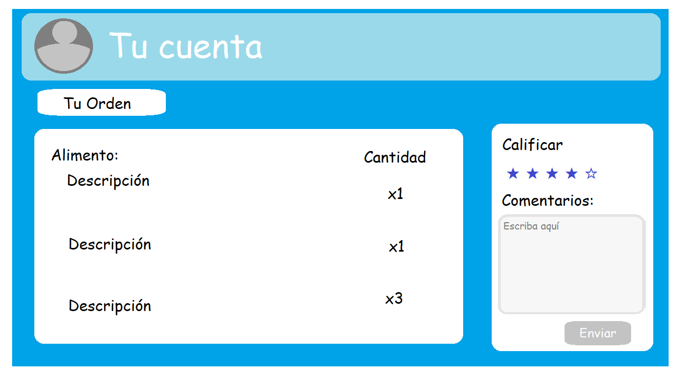

Oscar Fernando Millán Pimentel, 09/03/2020

***Página de Guardar y Modificar Direcciones***

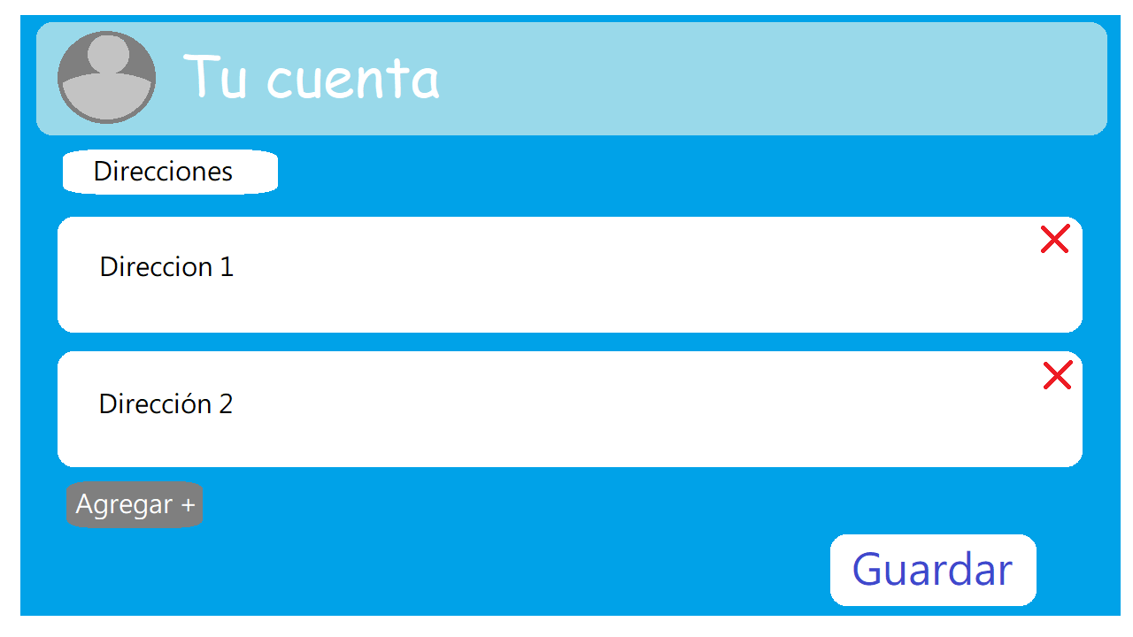

Oscar Fernando Millán Pimentel, 09/03/2020

**3.-Casos de prueba de los casos de uso de la iteración**

**Casos de prueba (Flujo normal).**

|  |  |  |
| --- | --- | --- |
| **ID** | **Entradas** | **Resultado esperado** |
| **N-**N | Descripción de entradas correspondientes a un flujo normal del caso de uso. | Descripción de salidas correspondientes a un flujo normal del caso de uso. |

**Casos de prueba (Flujo alternativo).**

|  |  |  |
| --- | --- | --- |
| **ID** | **Entradas** | **Resultado esperado** |
| **A-**N | Descripción de entradas correspondientes a un flujo alternativo del caso de uso. | Descripción de salidas correspondientes a un flujo alternativo del caso de uso. |

**Casos de prueba (Flujo excepcional**).

|  |  |  |
| --- | --- | --- |
| **ID** | **Entradas** | **Resultado esperado** |
| **E-**N | Descripción de entradas correspondientes a un flujo excepcional del caso de uso. | Descripción de salidas correspondientes a un flujo excepcional del caso de uso. |

Cerrar Sesión

**Casos de prueba (Flujo normal).**

|  |  |  |
| --- | --- | --- |
| **ID** | **Entradas** | **Resultado esperado** |
| **1** | El usuario da click en el botón para cerrar la sesión | Se cierra la sesión y se re dirige a la página de Iniciar Sesión |

**Casos de prueba (Flujo alternativo).**

|  |  |  |
| --- | --- | --- |
| **ID** | **Entradas** | **Resultado esperado** |
| **1** | El usuario no da click al botón para cerrar la sesión | El sistema no hace nada. |

**Casos de prueba (Flujo excepcional**).

|  |  |  |
| --- | --- | --- |
| **ID** | **Entradas** | **Resultado esperado** |
| **1** | El cliente pierde la conexión a internet | El sistema muestra una pantalla donde se muestra que el usuario pierde la conexión a internet y que lo intente mas tarde |